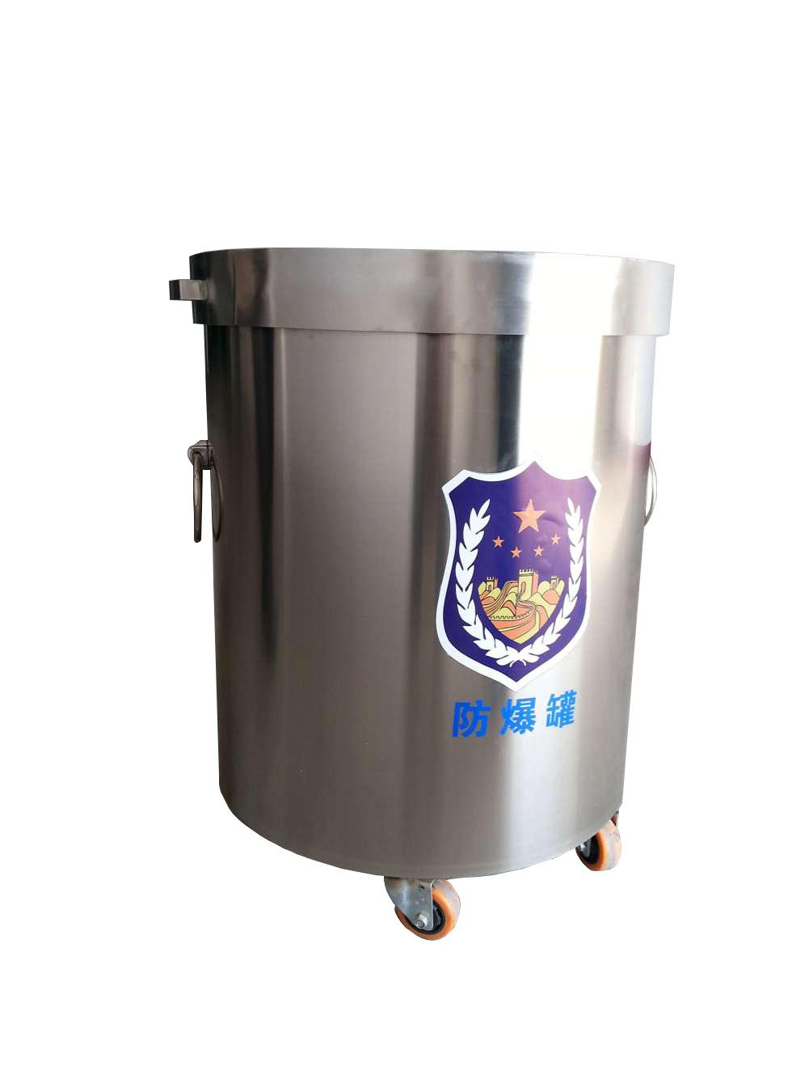
防爆罐使用说明书

产品介绍
产品名称：防爆罐(FBG-G1-HY )
制造商：北京世纪环宇安防装备有限公司
产品描述：防爆罐是一种能有效防护如手榴弹等爆炸物爆炸 时产生的冲击波和破片的重要设备，可以避免或 减轻对周围人员的伤害，以及对贵重仪器,文物档 案和特殊公共场所的损坏，主要用于临时隔离爆 炸物,临时储存及处置爆炸物品。
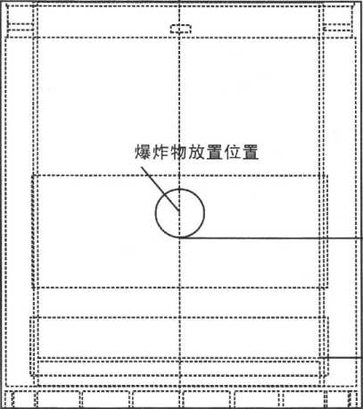
使用范围：公安、武警、民航、铁路、港口、海关、比赛场馆等防爆安全检查部门。

爆炸物放置示意图

标准使用步骤：
步骤一：将防爆罐移动，打开防爆罐顶盖到预定地点
步骤二：将爆炸物放入防爆罐
注意：要将爆炸物炸点调整到总罐高的1/3处。拉出引 线，远离排爆罐引爆爆炸物，直接放置到中心调整 布袋中即可。

